HƯỚNG DẪN HIỆU CHUẨN, BẢO TRÌ, VỆ SINH VÀ KIỂM TRA ĐIỆN CỰC

DMi140
1.
1.1 Dung dịch đệm bên trong (3) phải bao phủ toàn bộ màng thủy tinh, khi có bọt khí lác nhẹ điện cực theo chiều thẳng đứng.
1.2 Mở nắp cao su để cân bằng áp suất
1.3 Điền đày dd electrolyte (dưới mực aperture (7) khoảng 1 cm
1.4 Ngâm điện cực trong nước cất khoàng 15phút đến khi hòa tan tinh tể KCl bên trong và ngoài frit (3)

2. Kiểm tra chức năng Plug and play
Chip lưu trữ dữ điện cực nằm bên trong nắp đậy điện cực. Điện cực sẽ được nhận diện sau khi kết nối với cổng kết nối của máy chuẩn độ điện thế cũng như mỗi lần restart lại hệ thống. sẽ xuất hiện thong báo khi điện cực được nhân diện thanh công.

3. Kiểm tra điện cực:
Điện cực được kiểm tra bằng dung dịch đệm redox. Dựa trên thế và thời gian đáp ứng để đánh giá điện cực
3.1 Thế điện cực phải thỏa yêu cầu của dung dịch đệm
3.2 Thời gian đáp ứng: Thế không thay đổi qua 2mV trong 30s.
3.3 Cách thực hiện như sau:
Mở màn hình Home, chọn Methods

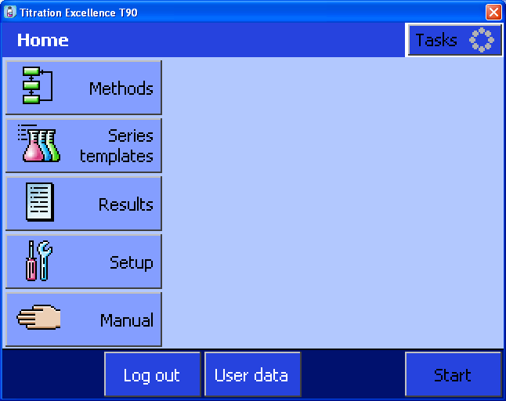

Xuất hiện hộp thoại:

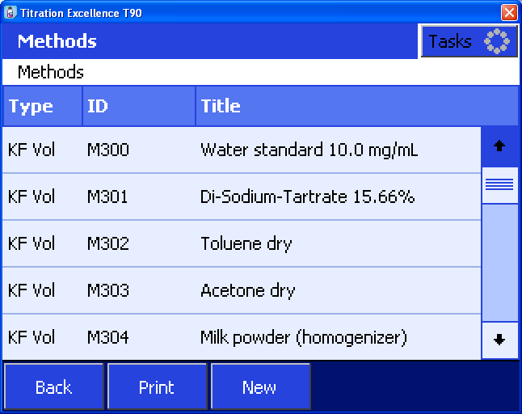
Chọn New, xuất hiện hộp thoại :

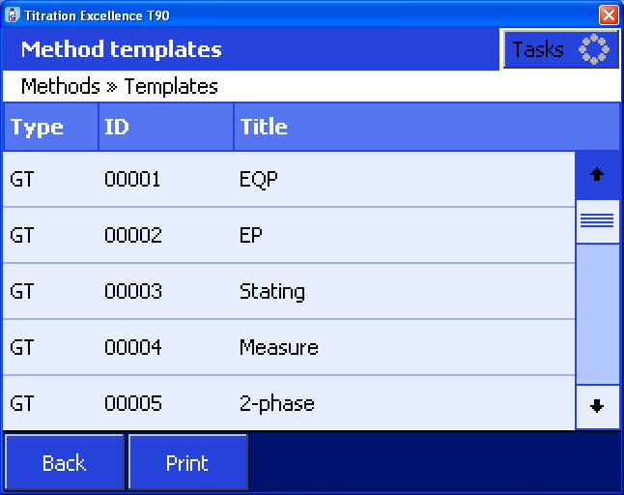

Chọn phương pháp “ measure”
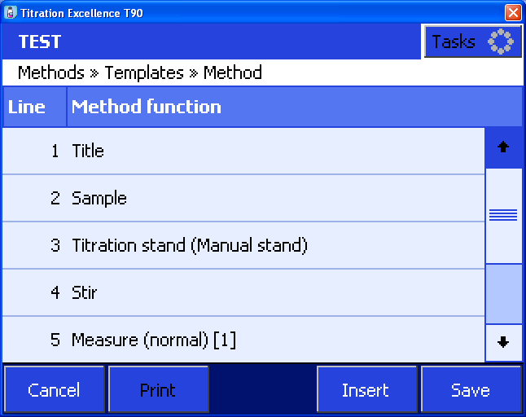

Bước 1: Chọn“Title”: khai báo ID và Title
Bước 2: Chọn “sample”, khai báo số lượng mẫu cần chạy
Bước 3: Chọn “ Titration stand”

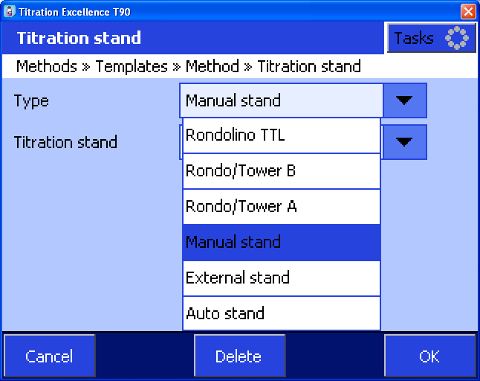
Khai báo “type”
- Manual stand : nếu chuẩn từng mẫu
- Rondo/Tower A : nếu dùng bộ chuyển mẫu tự động
- Click OK

Bước 4: Chọn “Stir”, khai báo tốc độ thời gian khuấy trước khi đo mẫu
Bước 5:Chọn “measure”
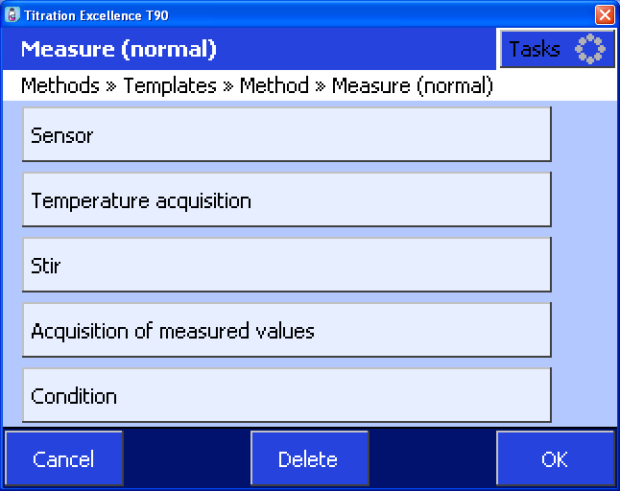

Chọn “ sensor” để khai báo loại điện cực

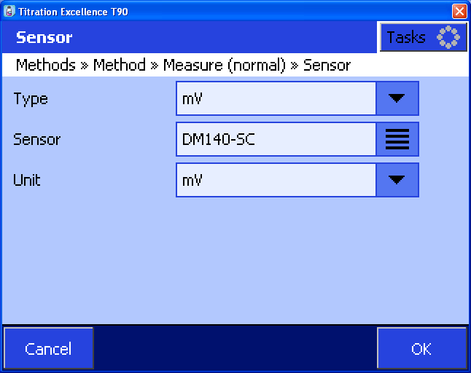

Chọn “Acquisition of measured value” và cài đặt như sau:

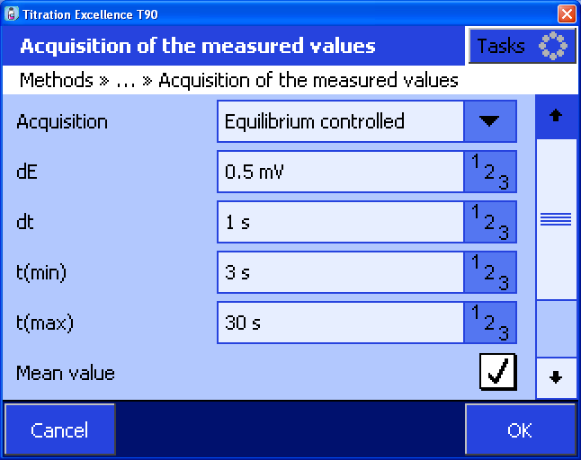
Click OK
- Các thong số còn lại kông thay đổi
- Click “save” để lưu phương pháp
- Click “start” để bắt đầu quá trình phân tích
4. Bảo quản
4.1 Bảo quản điện cực trong dd reference electrolyte – Sleave function (4) phải ngập dung dich – Đóng nắp cao su (8)
4.2 Không được phép để màng điện cực bị khô, màn điện cực phải được hoạt hóa,
4.3 Tuổi thọ điện cực từ 1-3 năm, tùy thuộc vào cách sử dụng.
5. Hướng dẫn bảo dưỡng điện cực
5.2 Trong dung dịch có tính oxy hóa mạnh, oxy sẽ hấp thụ trên bề mặt platin; trong dung dịch có tính khử mạnh hydrogen sẽ hấp thụ trên bề mặt platin. Điều này làm thay đổi thế oxy hóa khử cũng như làm gia tăng thời gian đáp ứng của điên cực.
5.3 Lưu ý, mức dung dich electrolyte phải luôn cao hơn mức mẫu, để đảm bảo dung dịch mẫu không thâm nhập vào điện cực.
5.4 Không nên để bất cứ phản ứng giữa dung dịch mẫu và dd electrolyte xảy ra : vì sul fides, bromide, iodine and cyanide sẽ phản ứng với Cl⁻ của dd electrolyte, gây ra việc nghẹt frit
5.5 Dung dich có chứa protein sẽ nhanh chóng làm nghẹt frit, sẽ tạo tủa protein
5.6 không để dây cáp kết nối điện cực bị ăn mòn
6. Qui trình rửa điện cực
6.1 Khi dd electrolyte bị nhiễm bẩn: loại bỏ dung dịch bên trong và thay bằng dung dịch mới, ngâm điện cực vào nước khử ion khoảng vài giờ.
6.2 Frit bị nghẹt bởi sulfide: ngâm điện cực trong dd thiourea (8% thiourea /1M HCI) đến khi dung dịch đổi sẫm màu)
6.4 Frit bị nghẹt bởi protein: ngâm điện cực trong dd 5% pepsin/ 0.1M HCl khoảng 1 giờ

